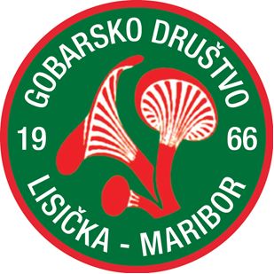

Projekt sofinancira Mestna občina Maribor.

Gobarsko društvo Lisička Maribor vabi na

Strokovno predavanje

Kdaj? Ponedeljek, 7. septembra 2026, ob 18.00 uri

Kje? Dobimo se na sedežu društva, Preradovičeva 1.

Determinacijski večer

Kdaj? Ponedeljek, 7. septembra 2026, ob 18.00 uri

Kje? Dobimo se na sedežu društva, Preradovičeva 1.

Na ta dogodek lahko kdorkoli prinese gobe in mu jih pomagamo določiti.

Determinacijski večer

Kdaj? Ponedeljek, 14. septembra 2026, ob 18.00 uri

Kje? Dobimo se na sedežu društva, Preradovičeva 1.

Na ta dogodek lahko kdorkoli prinese gobe in mu jih pomagamo določiti.

Dan biosfernega območja

Kdaj? Ponedeljek, 14. septembra 2026, med 16.00 in 19.00 uro.

Kje? Dobimo se na otoku ljubezni, Ižakovci.

Dogodek organizira Zavod RS za varstvo narave in inštitut Revivo.

Gobarsko ekskurzijo

Kdaj? Sobota, 19. septembra 2026, ob 7.00 uri

Kje? Dobimo se pred sedežem DU TABOR, Gorkega 48.

Iz zbirnega mesta krenemo na gobarjenje (2 uri). Sledi razstava nabranih gob. Strokovnjak, ki vodi ekskurzijo, bo imel krajše predavanje o nabranih vrstah gob.

Determinacijski večer

Kdaj? Ponedeljek, 21. septembra 2026, ob 18.00 uri

Kje? Dobimo se na sedežu društva, Preradovičeva 1.

Na ta dogodek lahko kdorkoli prinese gobe in mu jih pomagamo določiti.

Razstava gob

Kdaj? Od petka, 25. septembra do nedelje, 27. septembra 2026, vsak dan med 10.00 in 17.00 uro.

Kje? Dobimo se na lokaciji Spodnji Slemen 94A.

Determinacijski večer

Kdaj? Ponedeljek, 28. septembra 2026, ob 18.00 uri

Kje? Dobimo se na sedežu društva, Preradovičeva 1.

Na ta dogodek lahko kdorkoli prinese gobe in mu jih pomagamo določiti.

